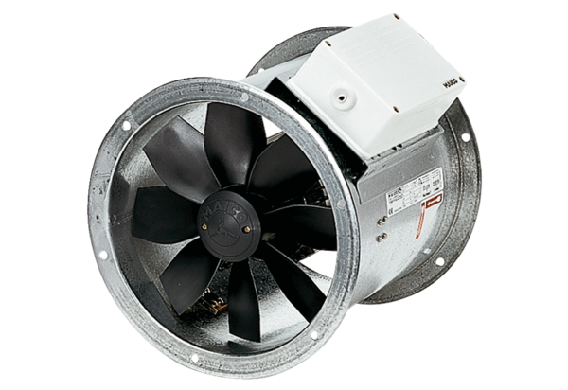Aksijalni cijevni ventilator DZR 30/64 BJedinica za pakiranje: 1 komAsortiman: C
Broj artikla: 0086.0043Proizvođač: MAICO

